Белорусский государственный технологический университет

Факультет информационных технологий

Кафедра программной инженерии

 Лабораторная работа №18

По дисциплине «Основы алгоритмизации и программирования»

На тему «Работа с файлами на языке С»

 Выполнила:

Студентка 1 курса 7 группы

Яскевич Валерия Александровна

Преподаватель: асс. Андронова М.В.

2023, Минск

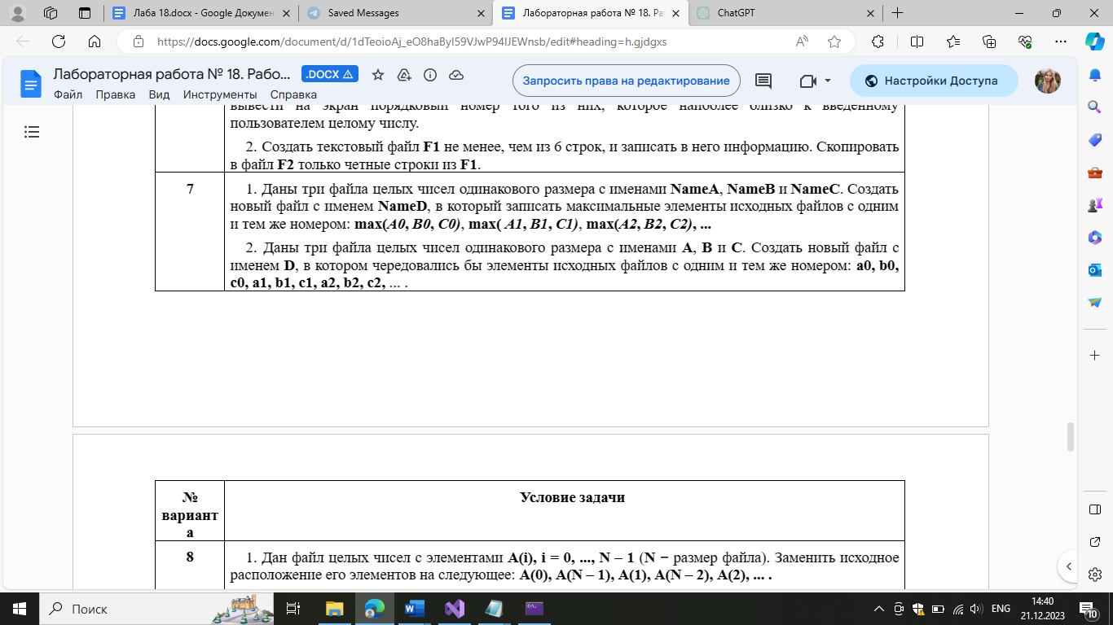

Задание 1.

Код программы:

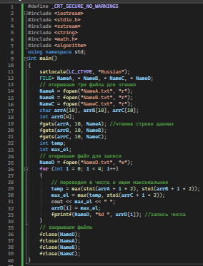

Результат:

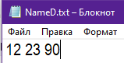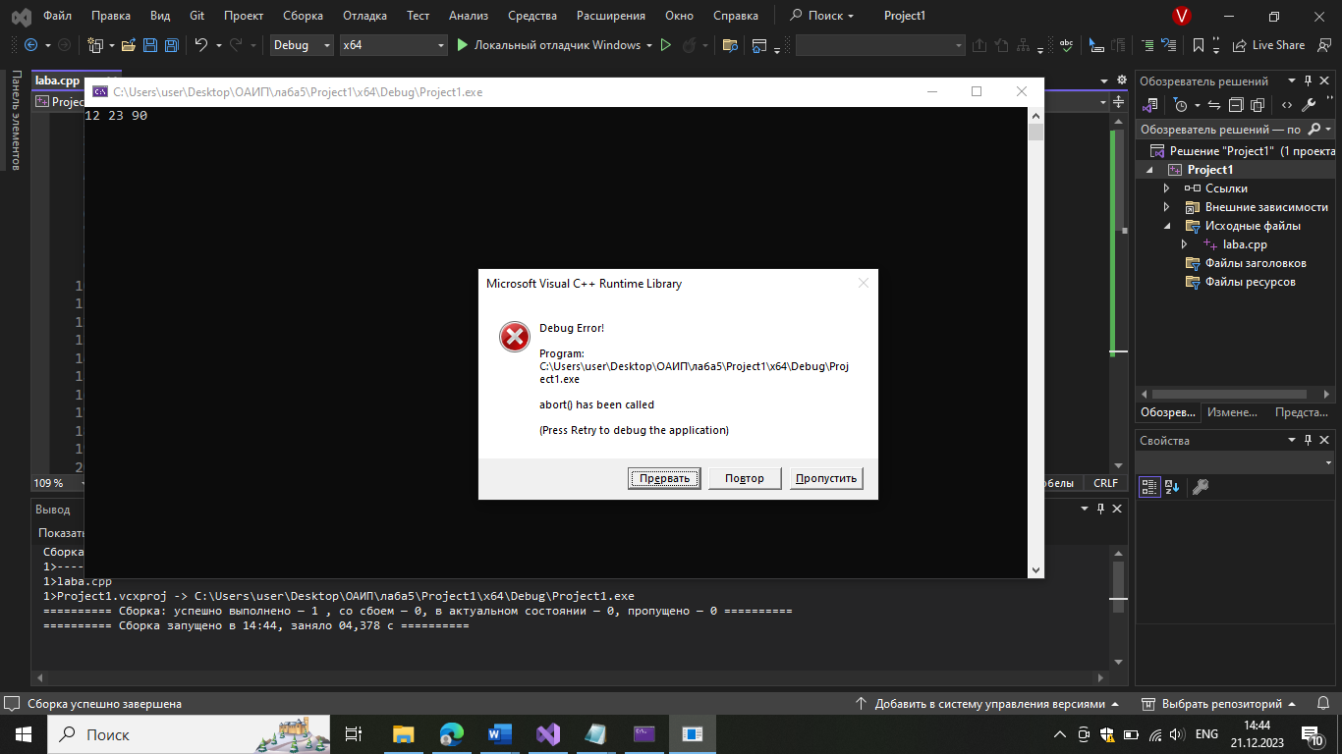

Задание 2.

Код программы:

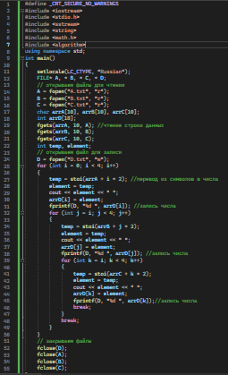

Результат:

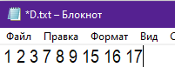

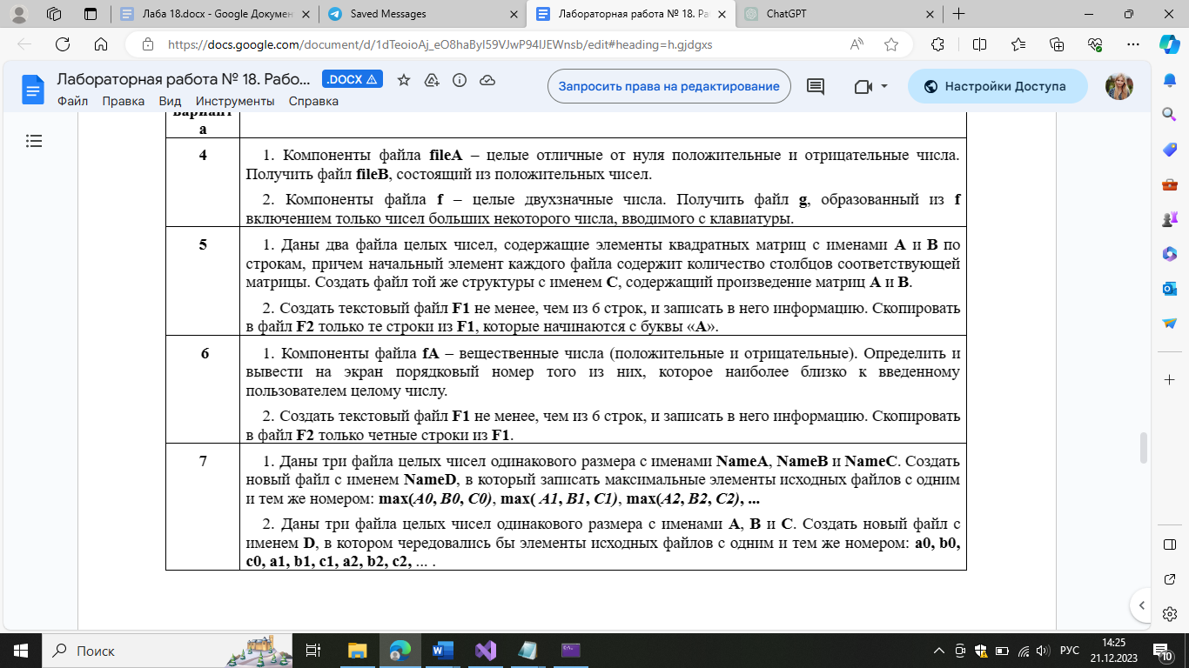

Задание 1.

Код программы:

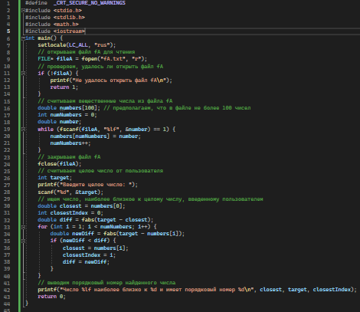

Результат:



Задание 2.

Код программы:

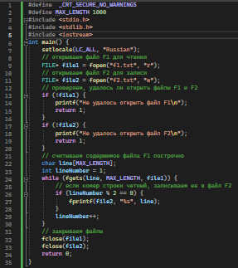

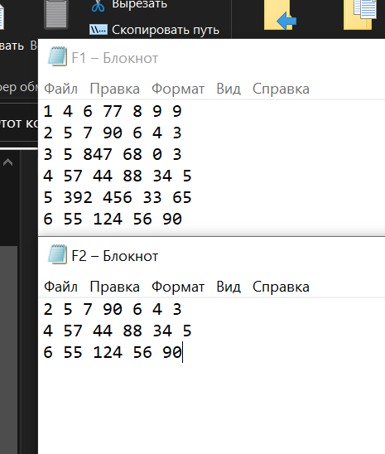Результат:

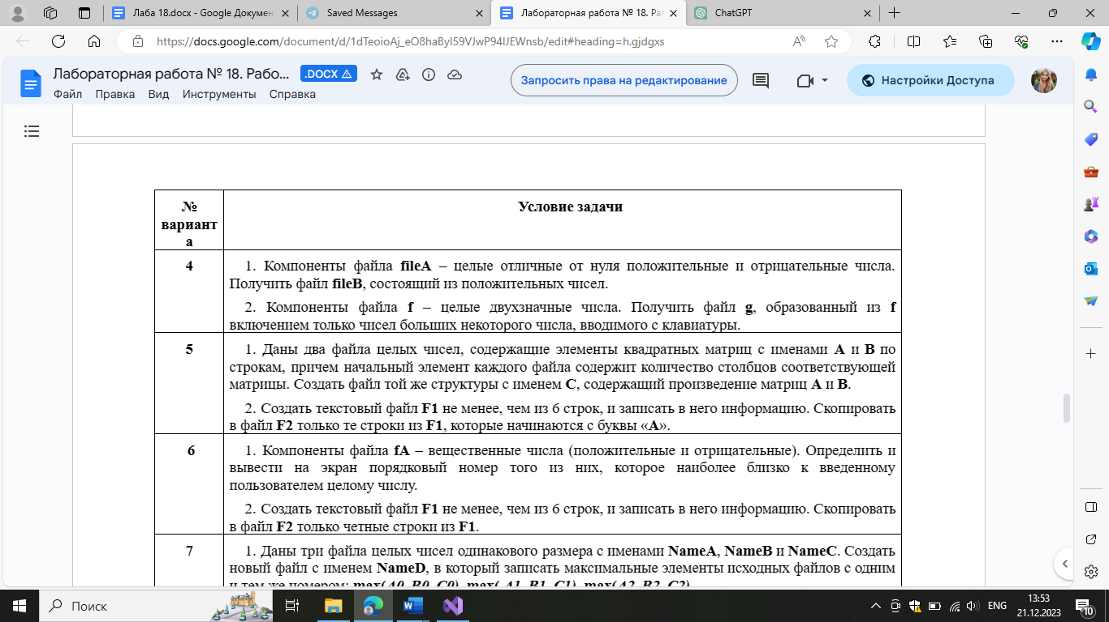Задание 1.

Код программы:

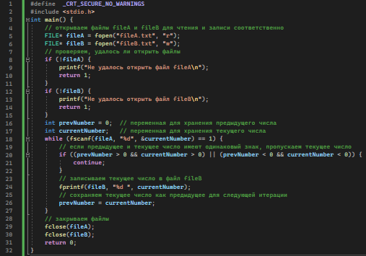

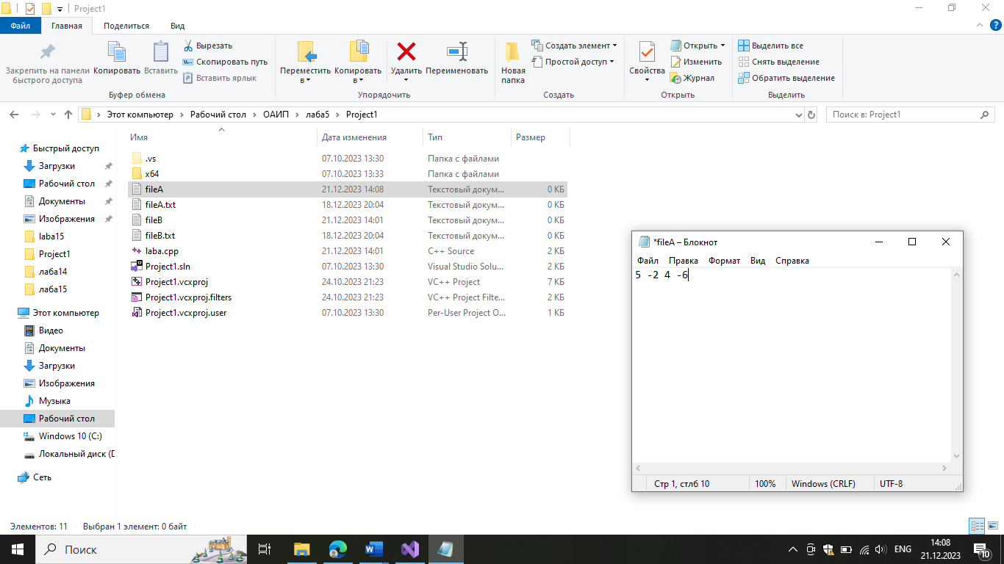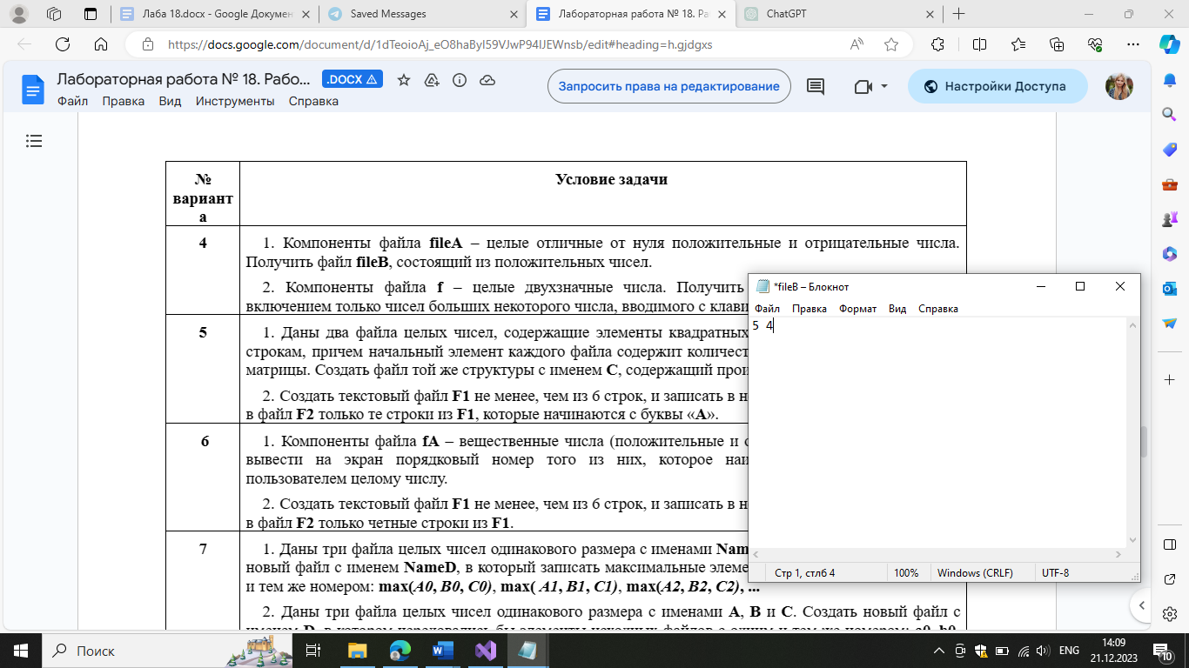Результат:

Задание 2.

Код программы:

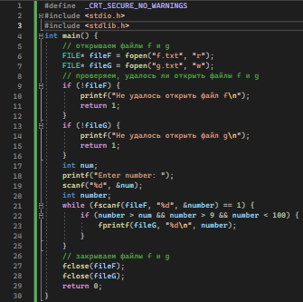

Результат:

